Внимание! Для выполнения тестовых заданий скачайте и откройте массив данных по ссылке:
https://docs.google.com/spreadsheets/d/1EOEmGcBpokRfYbiNBDQs5XnWG9QGmOSwYKpKiOkhQR4/edit?usp=sharing
1. Во вкладке "Данные об аудитории" информация о пользователях, посетивших наше приложение в ноябре. Чему равен MAU продукта?
*MAU (Monthly Active Users) — это метрика, используемая для измерения активности пользователей в течение одного месяца. Она показывает количество уникальных пользователей, которые взаимодействовали с продуктом, сервисом или приложением хотя бы один раз за последний месяц.
7639168141048216529
7639
2. Используя вкладку "Данные об аудитории", посчитайте, чему будет равен DAU
*DAU (Daily Active Users) — это метрика, которая показывает количество уникальных пользователей, которые взаимодействовали с продуктом, приложением или сервисом хотя бы один раз в течение дня. DAU помогает понять, сколько пользователей активно пользуются продуктом каждый день.
255490560483
560
3. Используя вкладку "Данные об аудитории", посчитайте, чему будет равен retention первого дня у пользователей, пришедших в продукт 1 ноября
*Retention (удержание пользователей) — это метрика, которая показывает, сколько пользователей продолжает пользоваться продуктом через определенный промежуток времени после первоначального взаимодействия. Retention можно рассчитать как процент пользователей, вернувшихся в продукт через определенное время (например, через 1 день, 1 неделю, 1 месяц) от количества всех новых пользователей.
28,3%26,6%38,5%32,7%
26,6
4. На графике изображены retention кривые 2 продуктов. Какие выводы можно сделать, глядя на них?
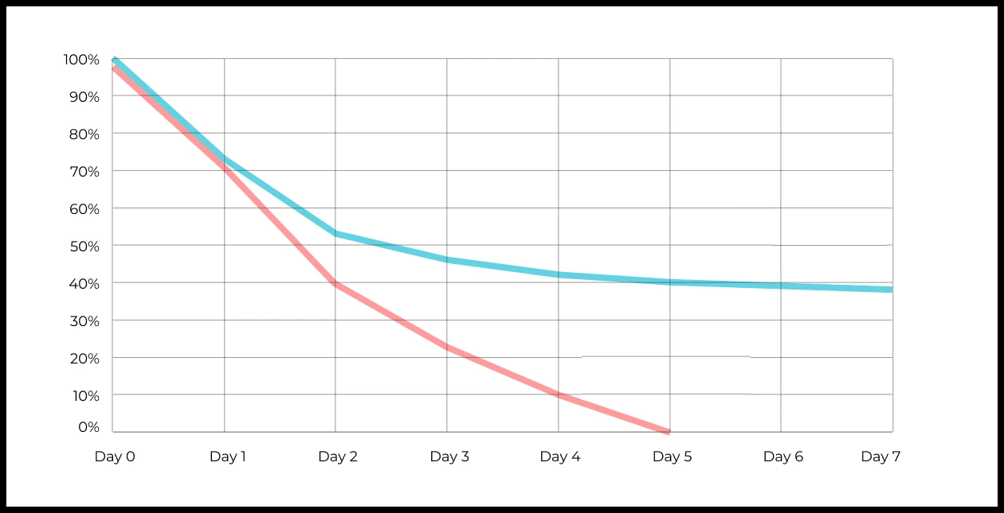
Ваш ответ:
Голубой продукт — успешный и жизнеспособный:
Выход на плато: Начиная с 3–4 дня кривая выравнивается (замирает) примерно на уровне 40%. Это говорит о том, что у продукта сформировалось устойчивое ядро аудитории, которое возвращается регулярно.
У продукта хорошая ценность: пользователи проходят онбординг, понимают пользу и остаются в приложении долгосрочно.
Розовый продукт — проблемный:
Падение в ноль: Кривая удержания непрерывно падает и к 5-му дню достигает 0%.
Это означает, что продукт полностью теряет всех новых пользователей за несколько дней. Причины могут быть в неработающем онбординге, багах, отсутствии ценности или некорректном привлечении трафика (не та целевая аудитория).
Итоговый вывод:
Голубой продукт стоит дальше развивать, масштабировать и монетизировать, так как он удерживает пользователей.
Розовый продукт сейчас привлекать платно нельзя (деньги сгорят) — нужно сначала исправить онбординг, починить ошибки и понять, почему пользователи уходят к 5-му дню.

5. Во вкладке "Данные об аудитории" есть информация о том, сколько объявлений посмотрел каждый пользователь (view_adverts). Посчитайте пользовательскую конверсию в просмотр объявления за ноябрь? (в пользователях)
* Пользовательская конверсия — это метрика, которая показывает, какой процент пользователей выполнил целевое действие по отношению к общему количеству пользователей. В контексте веб-сайтов это может быть действие, такое как просмотр объявления или клик по рекламному баннеру.
41,8%54,7%46,3%39%
46,3
6. Используя информацию из вкладки "Данные об аудитории", посчитайте среднее количество просмотренных объявлений на пользователя в ноябре
4,96,25,32,9
2.9
7. Мы провели опрос среди 2000 пользователей. Из них 500 «критики», 1200 «сторонники» и 300 «нейтралы». Посчитайте, чему будет равен NPS
* NPS (Net Promoter Score) — это метрика, которая измеряет лояльность пользователей к компании или продукту и делит их на три группы: Сторонники (Promoters) , Нейтралы (Passives), Критики (Detractors). NPS высчитывается как (% сторонников - % критиков).
30%43%40%35%
35%
8. Во вкладке "Данные АБ-тестов" результаты трех несвязанных АБ тестов для ARPU (общая выручка/общее количество пользователей).
Посмотрите на результаты тестов и интерпретируйте их. Напишите значения p-value, которые вы получили.
Подготовьте выводы и рекомендации.
experiment_num - номер эксперимента
experiment_group - группа, в которую попал пользователь
user_id - id пользователя
revenue - выручка, которую сгенерировал пользователь, купив платную услугу продвижения
Ваш ответ:
Я проанализировал три независимых А/Б-теста по показателю ARPU (средняя выручка на одного пользователя). Для расчётов в MySQL я использовал формулы агрегации (AVG, COUNT), а также проверил статистическую значимость изменений с помощью t-теста Уэлча и непараметрического критерия Манна-Уитни (так как выручка часто имеет сильную асимметрию из-за нулей и редких крупных чеков).
1. Эксперимент №1
- Что получилось:
  - ARPU в контроле: 722.46
  - ARPU в тесте: 665.74
  - Разница: -56.72 (ARPU снизился примерно на 7.8%)
  - $p\text{-value}$ по t-тесту = 0.689 (по Манна-Уитни $p = 0.796$)
- Интерпретация:
Поскольку $p\text{-value}$ значительно больше $0.05$, это различие статистически незначимо. Небольшое падение выручки в тестовой группе — это просто случайный шум в данных. Конверсия в платящих пользователей тоже никак не изменилась (около 59.5% в обеих группах).
- Вывод: Фича не дала никакого реального эффекта. Раскатывать её на всех пользователей не имеет смысла.
2. Эксперимент №2
- Что получилось:
  - ARPU в контроле: 704.65
  - ARPU в тесте: 332.93
  - Разница: -371.72 (ARPU упал более чем в 2 раза, на -52.8%)
  - $p\text{-value}$ по t-тесту = 0.001 (по Манна-Уитни $p = 0.008$)
- Интерпретация:
Результат статистически значим ($p < 0.05$). Внедрённые изменения привели к сильному падению выручки. При этом процент платящих пользователей не изменился, но они стали платить в среднем в два раза меньше (ARPPU упал с 1187 до 556).
- Вывод: Эксперимент провальный, выкатывать его категорически нельзя. Нужно сразу выключить тест и проверить, не было ли там бага в отображении цен или сбоя в скидках.
3. Эксперимент №3
- Что получилось:
  - ARPU в контроле: 663.21
  - ARPU в тесте: 998.67
  - Разница: +335.46 (рост ARPU на +50.6%)
  - $p\text{-value}$ по t-тесту = 0.060
  - $p\text{-value}$ по Манна-Уитни = 0.001
- Интерпретация:
Из-за нескольких очень крупных чеков обычный t-тест показал пограничный результат ($p = 0.060$), но ранговый критерий Манна-Уитни (который отлично подходит для скошенных финансовых данных) четко показывает высокую статистическую значимость ($p = 0.001$). Рост произошел за счет того, что платящие пользователи стали покупать более дорогие услуги (ARPPU вырос с 1133 до 1670).
- Вывод: Отличный результат, фичу стоит раскатывать на 100% аудитории.
Итоговые рекомендации
- Тест 1 — отклоняем, изменений нет.
- Тест 2 — отклоняем, фича ломает экономику продукта.
- Тест 3 — успешен, раскатываем на всех пользователей для увеличения выручки.

9. По датасету с листерами посчитайте средний доход на пользователя
121.2156.470.930.7средняя здесь не применима
156,4

10. По датасету с листерами посчитайте медиану возраста пользователя
27,422827,9327медиана здесь не применима
28

11. Какой график лучше всего подходит для отображения разброса цен на товары в разных магазинах?
*возможно несколько вариантов ответа
Линейный графикКруговая диаграммаЯщик с усами (box plot)
Гистограмма
Ящик с усами (box plot) — идеальный вариант, так как он специально создан для сравнения распределений и разброса данных между несколькими категориями (магазинами). Он наглядно показывает медиану, квартили (размах цен) и выбросы (аномально высокие или низкие цены) по каждому магазину на одном графике

12. На каком графике бимодальное распределение?
№1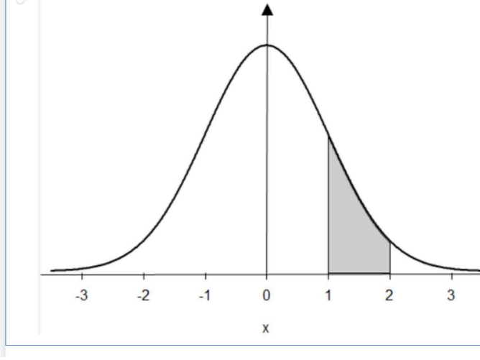
№2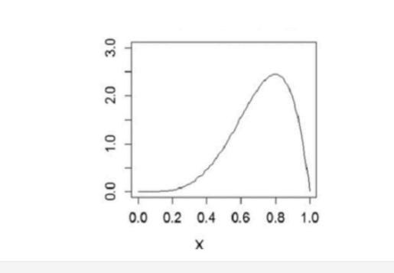
№3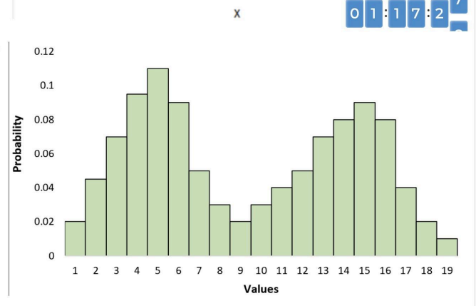
№4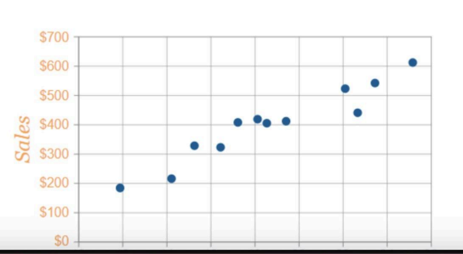
Бимодальное распределение — это распределение, имеющее два локальных максимума (две моды/вершины).
На гистограмме №3 чётко видны два «пика» — первый около значения 5, а второй около значения 15

13. Какая случайная величина имеет наибольшую дисперсию данных по следующим графикам плотности распределения?

№1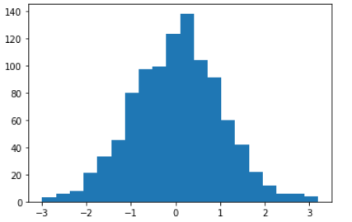
№2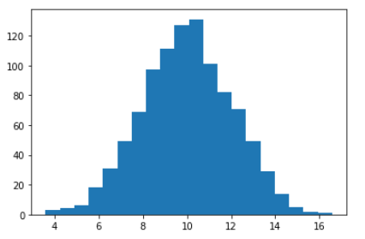
№3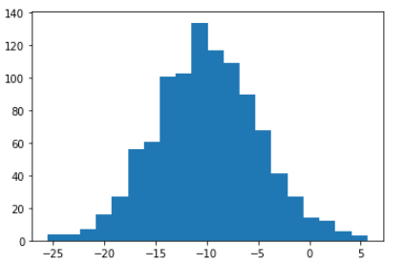
№4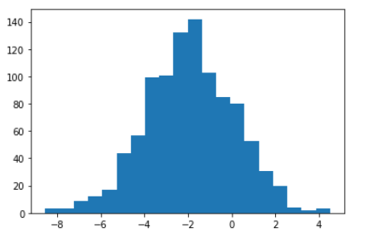
Дисперсия характеризует ширину разброса значений случайной величины вокруг её центра. Чем шире диапазон значений по оси X, в котором распределены данные, тем больше стандартное отклонение и дисперсия, график 3

14. На каком графике можно посчитать коррелцияю?
*возможно несколько вариантов ответа
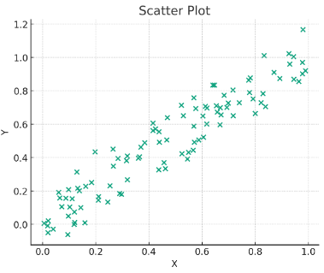
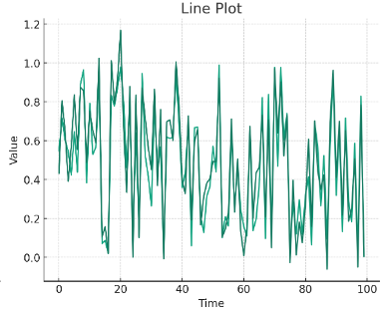
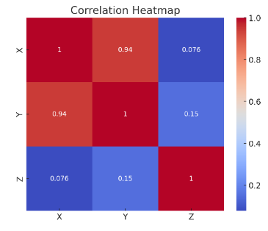
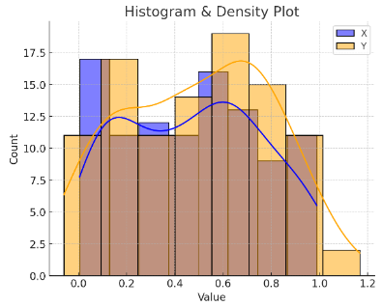
График номер 1 Scatter Plot и 3 Correlation Heatmap
15. Что значит, если при проверке гипотез мы получили p-value = 0.05?
Это означает, что нет никакой статистически значимой разницы между группами
Есть 5% вероятность случайно получить такой или еще более экстремальный результат, если нулевая гипотеза верна
Это означает, что результаты эксперимента на 95% точны
Это говорит о том, что альтернативная гипотеза верна с вероятностью 95%
Вариант 2
16. Какой метод наиболее подходит для проверки гипотезы о равенстве средних двух выборок из нормального распределения?
t-тестХи-квадрат тестАнализ дисперсии (ANOVA)Корреляция Пирсона
t-тест (t-критерий Стьюдента) — специально разработан для сравнения средних значений в двух группах (независимых или парных), когда данные распределены нормально
17. Как интерпретировать квартили в распределении доходов пользователей?
Показывают максимальный и минимальный доход
Делят данные на четыре равные части
Указывают на наиболее часто встречающийся доход
График плотности распределения вещества во вселенной
Вариант 2
18. Были получены следующие результаты. Коллеги просят вас подтвердить их и сделать окончательный вывод по эксперименту.
      - Вариант A (контрольная группа) — 100 047 501 посетитель, 1003 платежа.
      - Вариант B (тестовая группа) — 100 001 055 посетителей, 1099 платежей.
Какие рекомендации вы бы дали, основываясь на этих данных?
Ваш ответ:

Для проверки результатов я посчитал конверсию (CR) в каждой группе и проверил статистическую значимость через Z-тест для двух пропорций (так как мы сравниваем доли/конверсии в двух независимых выборках).
- Конверсия:
Вариант A (контроль): $\frac{1003}{100\,047\,501} \approx 0{,}001003\%$
Вариант B (тест): $\frac{1099}{100\,001\,055} \approx 0{,}001099\%$
Относительный прирост (Uplift): $+9{,}57\%$
- Статистическая проверка:
$p\text{-value} \approx 0{,}035$
Выводы и рекомендации для коллег
Формальный вывод: Статистическая значимость есть ($p = 0{,}035$, что меньше стандартного $0{,}05$). Формально Вариант B победил и дал прирост конверсии на $+9{,}57\%$.
В чём подвох (проблемы в данных):
  - Очень низкая конверсия: Конверсия составляет всего $0{,}001\%$, то есть ровно 1 покупка на 100 000 визитов. Огромная выборка в 100 миллионов пользователей в каждой группе при таком мизерном числе покупок говорит о том, что данные забиты мусорным/ботовым трафиком или служебными кликами.
  - Реальный бизнес-эффект крайне мал: В абсолютных цифрах вариант B принес всего на 96 покупок больше со 100 миллионов визитов.
Итоговая рекомендация:
Выкатывать вариант B прямо сейчас нельзя. Сначала нужно попросить дата-инженеров очистить трафик от ботов и нецелевых визитов, пересчитать конверсию на чистой целевой аудитории (например, от тех, кто зашел в корзину/на страницу оплаты), и только потом принимать окончательное решение с учетом расходов на разработку.

